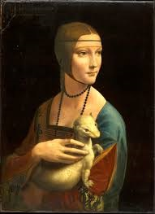
« La dame à L’hermine » de Léonard de Vinci Tableau reconstitué par Louka
